INSTITUTO FEDERAL DE MINAS GERAIS - CÂMPUS BAMBUÍ

DEPARTAMENTO DE ENGENHARIAS E COMPUTAÇÃO

Bacharelado em Engenharia de Computação

LUIZ FILIPE DE OLIVEIRA GONÇALVES

MARCO ANTÔNIO GOMES

MARCO AURÉLIO MONTEIRO LIMA

MARCUS VINÍCIUS RODRIGUES CAMPOS

SAMUEL TRINDADE SILVA

LIVRO DE TELECOMUNICAÇÕES: Multiplexação

BAMBUÍ

2017

**4 Multiplexação**

Na sociedade há a utilização de diversos meios de comunicação diferentes, seja na indústria, no comércio ou nas residências existe a necessidade de se enviar e receber dados e informações, sendo que os mesmos podem, por exemplo, estar vinculados a diversos tipos de sensores, como é no caso da indústria, ou também a transmissão de um sinal de voz ouvido no telefone, ou trafego de dados da internet, estes que podem ser realizados através da transmissão via cabos ou via ondas eletromagnéticas.

Devido à grande necessidade de se enviar diversos tipos de informações em um meio físico, surgiu o conceito de multiplexação, que se baseia na ideia de dividir um meio de envio de sinais contendo dados ou informações, em mais vias de envio, possibilitando o envio de mais de um sinal nos meios de transmissão existentes, processo pelo qual visa também otimizar a capacidade de envio de sinais de transmissores que são ineficientes e limitados.

Na Figura 01 que se segue abaixo é possível entender de maneira genérica como funciona a multiplexação, de forma básica temos diversos dispositivos que podem enviar e receber sinais e estes ao mandarem estes sinais através de um meio de transmissão, existe um dispositivo que irá multiplexar os sinais afim de que possam ser transmitidos simultaneamente em um único meio e quando estes sinais chegam ao seus destinos existe um dispositivo para demultiplexar todos os sinais, ou seja, separa-los para que cheguem ao usuário ou dispositivo solicitante.

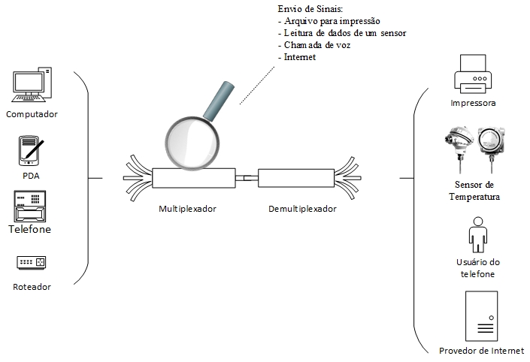Figura 01- Esquema genérico de funcionamento da multiplexação – Fonte: Elaborado pelos autores

Fonte: Elaborado(a) pelos autores.

Para que a multiplexação funcione existe técnicas que visam configurar como o sinal será multiplexado e dentre as técnicas mais comuns temos a Multiplexação por Divisão de Freqüência - FDM do inglês *Frequency Division Multiplexing*, Multiplexação por Divisão do Comprimento de Onda – WDM do inglês *Wavelength-division Multiplex*, Multiplexação por Divisão de Tempo – TDM, do inglês *time division multiplexing,* Multiplexação estatística - STDMdo inglês *statistical time division multiplexing* e Multiplexação por Divisão de Código – CDM do inglês *code division multiplex.*

**4.1 Multiplexação FDM**

Na multiplexação analógica FDM todas frequências que serão transmitidas são divididas em vários canais lógicos, sendo que cada um dos usuários que estão transmitindo dados possui sua largura de banda própria. Este método permite que cada um dos canais analógicos seja modulado em frequências distintas.

Para multiplexar um conjunto de sinais utilizando o procedimento analógico FDM é preciso que o link no qual os dados dos sinais serão enviados tenha largura de banda maior que o conjunto de todos os sinais juntos, ou seja, a largura de banda do link de transmissão que é dada em Hertz deve ser maior que a soma da largura de banda de todos sinais a serem enviados.

Na figura 2 é possível entender o funcionamento da multiplexação FDM no qual se tem 3 sinais de uma determinada banda base e através do processo de modulação cada sinal é modulado em uma frequência diferente e depois os sinais são combinados em uma única largura de banda adequada para a composição dos três sinais.

Figura 2 – Funcionamento da multiplexação FDM

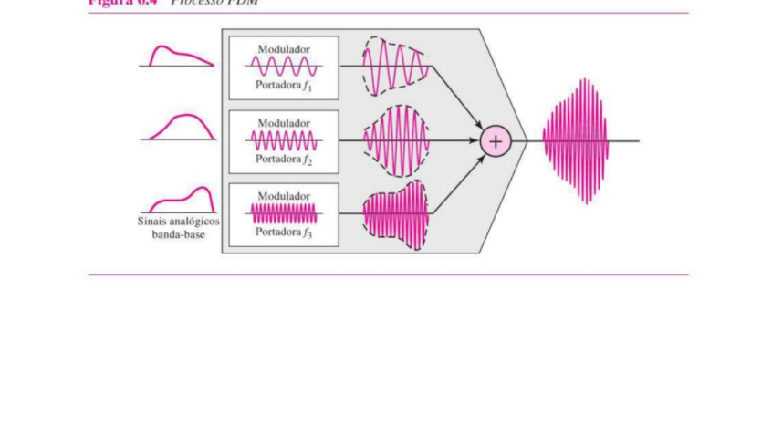

Fonte: Extraído do livro Comunicação de Dados e Redes de Computadores 4ºed – Pág.164

Na figura 3 é possível entender o processo de inverso a multiplexação FDM no qual o sinal multiplexado é separado ao passar por filtros, estes que separam os sinais contendo uma base portadora que carrega este sinal, fato ocorrido pelo processo de modulação descrito anteriormente, para a demultiplexação completa dos sinais é preciso que estes passem por um demodulador que reconverte os sinais aos seus estados originais.

Figura 3 – Processo de demultiplexação dos sinais multiplexados em FDM

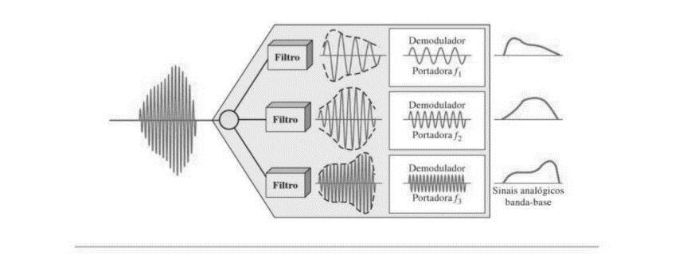

Fonte: Extraído do livro Comunicação de Dados e Redes de Computadores 4ºed – Pág.164

A multiplexação FDM é comumente utilizada nas transmissões de canais de voz no qual se deseja enviar em um único meio diversos canais de voz, sendo assim, cada canal com sua respectiva frequência é modulado e uma portadora com uma frequência especifica e multiplexado junto com os demais canais em uma largura de banda compatível.

Nesta multiplexação apesar de ela ser analógica é possível multiplexar sinais que compartilham dados digitais através do uso da modulação digital e um exemplo deste caso é a transmissão de dados digitais via satélite analógico, no qual através da modulação e multiplexação FDM é possível enviar links de áudio, vídeo, e outros dados através de um só canal de comunicação.

O FDM é muito utilizado também nas concessionárias telefônicas devido ao grande número de linhas telefônicas, a capacidade limitada dos meios de transmissão e o fato de o sinal de voz ocupar uma largura de banda pequena é possível comutar em uma única linha diversos canais de telefones cada um com uma portadora modulada em uma frequência especifica. Para as operadoras estes recursos economizam linhas de transmissão, resolve o problema da capacidade limitada das linhas e otimiza o processo de comunicação.

Nas rádios AM e FM existe a necessidade de transmitir diversas estações simultaneamente e este problema também pode ser resolvido utilizando a multiplexação FDM, no qual as estações são deslocadas para frequências especificas e multiplexadas e um único canal de transmissão, logo o ouvinte recebe um sinal com todas as estações comutadas e depois ele sintoniza somente estação que ele deseja ouvir.

**4.2 Multiplexação WDM**

No início da década de 90 surgiu-se a tecnologia de multiplexação por comprimento de onda, WDM. O objetivo desta era tornar mais eficientes o uso de fibras ópticas que não eram muito utilizadas naquela época. A tecnologia WDM revolucionou a utilização da fibra, pois agora você poderia enviar vários dados através de uma única fibra óptica. As alterações que foram possíveis com o WDM, foi enviar vários sinais de luz com ondas de tamanho diferente (cores) geradas por lasers distintos.

Na figura abaixo podemos ver a como é feito a transmissão de dados a partir de um WDM.

Figura 4 - Transmissão WDM

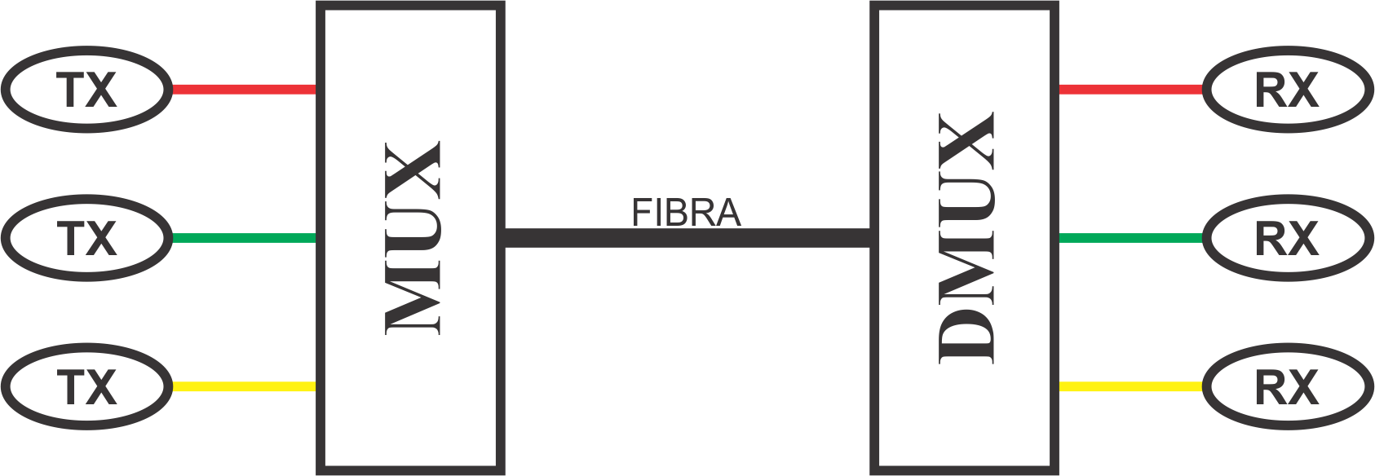

Fonte: Elaborado(a) pelos autores.

Pela figura podemos exemplificar a transmissão de dados que o WDM utiliza, a parte TX é responsável por enviar um dado e a RX por recebê-lo. Repare que na figura os TX e os RX possuem cores iguais, sendo que cada uma delas representa um comprimento de onda que foi transmitido e recebido.

A rede WDM possui uma taxa de transmissão de cada canal variando de 2 Mbit/s até 10 Gbit/s, porém para a utilização em um uso específico da rede, podemos obter um taxa de transmissão de 400 Gbit/s até 1 Tbit/s.

As características básicas de um sistema WDM podem ser exploradas dependendo da necessidade de sua utilização. Os próximos tópicos trarão as características mais fortes de uma rede WDM, que possui características como:

* Flexibilidade de capacidade: utilizando-se o WDM você poderá migrar de uma determinada taxa de transmissão para uma maior sem a necessidade de trocar os amplificadores e multiplexadores;
* Transparência aos sinais transmitidos: a rede WDM pode transmitir uma grande variedade de sinais de maneira transparente, não tendo perda na comunicação;
* Aumento de capacidade: um sistema baseado em WDM inicialmente pode ser planejado para uma pequena quantidade dos canais e sendo facilmente alterado o número de canais. A integração de novos canais pode ser realizada apenas adicionando novos equipamentos terminais;
* Reuso dos terminais e fibra: a rede WDM permite crescer a qualquer momento a sua capacidade e manter os equipamentos terminais e a mesma fibra;
* Atende uma demanda inesperada: normalmente a transferência aumenta gradualmente ultrapassando os limites esperados, assim o WDM como citado acima, pode consolidar uma expansão para esses novos canais.

Estas foram algumas das características que envolvem as vantagens e o porquê da implementação do WDM, mas o sistema também possui algumas restrições para ser utilizado. Algumas dessas restrições serão citadas logo abaixo:

* A instalação de uma rede WDM pode ser considerado razoavelmente complexo e necessita de um planejamento detalhado para a realização da transferência de dados;
* Os equipamentos do WDM não são padronizados assim impedindo que sejam que possa ser utilizado equipamentos de desenvolvedores distintos em um mesmo sistema;

Outra repercussão comum é a diferenciação entre sistemas WDM e TDM, que pode ser visto neste capítulo, de modo a se encontrar a melhor solução. Após alguns testes realizados por pesquisadores, chegou-se à conclusão de que para aplicações a curta distância, o sistema TDM é mais viável. Outra conclusão obtida foi que para aplicações entre 120 a 300Km, a melhor solução se modela dependendo do caso e também das despesas para a implementação do sistema. Uma a terceira conclusão também pode ser obtida, que para aplicações de longa distâncias, acima de 300Km, um sistema WDM acaba tornando-se mais viável levando em consideração os custos para a sua implementação.

**4.3 Multiplexação TDM**

A multiplexação por divisão de tempo utiliza alocações de "espaços de tempo", para cada canal, esses espaços chamam-se time-slots, frames ou quadros. Um bit ou bloco de dados do canal 1 é transmitido, durante o momento do slot 1, e assim sucessivamente para os demais slots. Para exemplificar melhor imagine dois relógios, o primeiro relógio é o relógio transmissor, e é o que transmiti os dados, e o segundo relógio é o que recebe os dados.

Figura 5 - Relógios exemplificando a alocação de dados na multiplexação TDM

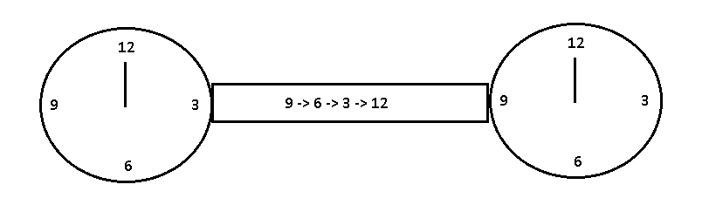

Fonte: Elaborado(a) pelos autores.

No momento em que o relógio transmissor está transmitindo no momento "12", o relógio receptor deve receber o dado no momento "12".

O TDM utiliza transporte de sistema digital, modulação PCM, logo é muito comum ter perda de sinal, principalmente quando se utiliza cabos muito extensos, frequências muito altas e outros. Alguns sistemas analógicos para compensar a perda de sinal utilizam amplificadores a cada 6 e 7 km de distância. Também pode-se utilizar modulação analógica tipo PAM, PWM, PPM.

A multiplexação por divisão por tempo é muito utilizada para a transmissão de voz, ligações telefônicas, sistemas GSM, em arquivos WAV de som, também é utilizada pelos provedores de serviços de fibra ótica. Existem dois tipos de multiplexação TDM, síncrono e assíncrono, que serão descritas abaixo.

**4.3.1 TDM síncrono**

No TDM síncrono os tempos são divididos em tamanhos iguais, e são chamados de frames. Já os frames é subdivido em slots, esses slots não são necessariamente do mesmo tamanho.

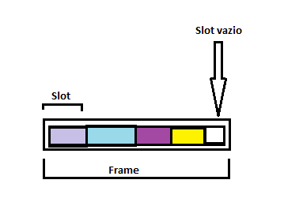Figura 6 - Representação simples de uma divisão feita pelo TDM Síncrono

Fonte: Elaborado(a) pelos autores.

Sempre que está para vir uma transmissão de dados é feita alocação de frames de tamanho fixo. Uma desvantagem dessa divisão é que são alocados slots vazios.

**4.3.2 TDM assíncrono**

No TDM assíncrono, a divisão é feita de acordo com a necessidade dos terminais, não existem frames, que por sua vez não aloca espaços vazios como no TDM síncrono, o que o torna mais eficiente. Suas divisões possuem cabeçalhos que guardam informações que contém a origem e o destino.

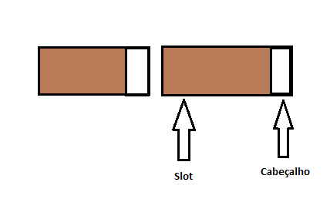Figura 7 - Representação simples da divisão feita pelo TDM Assíncrono

Fonte: Elaborado(a) pelos autores.

Esse tipo de multiplexação é muito vantajoso em casos em que se deseja interligar muitos usuários no mesmo canal de um computador central. Como nem todos estão enviando dados ao mesmo tempo, o custo de transmissão fica baixo. Porém se os terminais enviarem dados simultaneamente a rede pode enfrentar problemas de velocidade. Para evitar problemas com perdas de dados, a rede possui um armazenamento que guarda informações em excesso, que assim que a rede vai descongestionando vai enviando os dados. Está multiplexação é muito comum em redes de computadores.

**4.4 Multiplexação STDM**

A multiplexação STDM é um melhoramento do TDM, e parte do mesmo princípio de multiplexação por divisão de tempo. Utilizando da premissa de que cada sinal tem um intervalo de tempo fixo para a comunicação em um canal físico, imagine o seguinte exemplo: Existem três aparelhos enviando dados constantemente e eles são submetidos a uma multiplexação TDM, logo, aparelho X envia os dados em tempo X', aparelho Y em tempo Y' e aparelho Z, em tempo Z'. Depois que o aparelho Z termina de enviar, o ciclo recomeça com cada aparelho transmitindo dados em seus respectivos intervalos de tempo atribuídos. É aí que mora a desvantagem da multiplexação TDM, cada aparelho tem um tempo reservado para o envio de dados independentemente se o aparelho está pronto para transmitir. Isso pode resultar em desperdício do intervalo de tempo reservado, ou seja, desperdício de largura de banda, resultando também na subutilização do canal de comunicação multiplexado.

Na multiplexação STDM os dados são enviados pensando em prioridade e demanda. Se um aparelho está no seu intervalo de tempo para transmissão, mas não está pronto para enviar e existe um segundo aparelho pronto, o segundo poderá transmitir seus dados sem ter que esperar pelo seu intervalo. Isso reduz a quantidade de perda de slots e aumenta a utilização do canal de comunicação.

Figura 8 – Funcionamento da multiplexação STDM

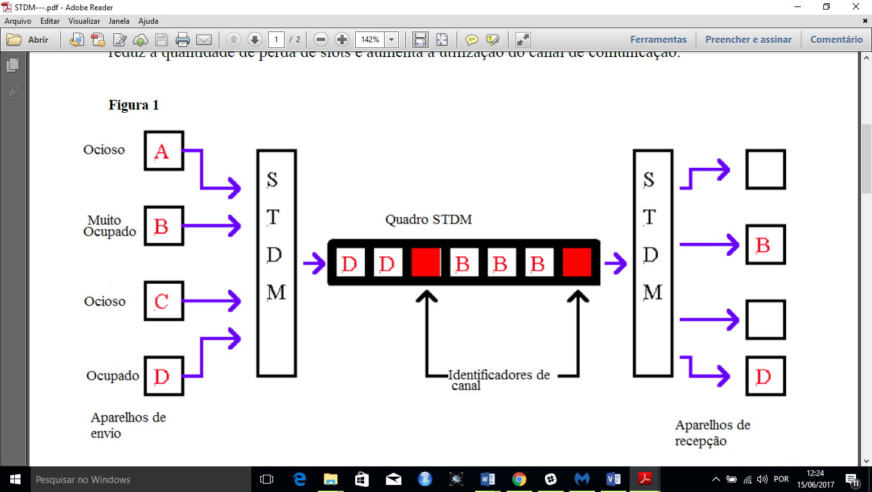

Fonte: <http://www.gordostuff.com/2011/11/digital-multiplexing-statistical-time.html>

Acesso em 18 de junho de 2017

A Figura 8ilustra o funcionamento da multiplexação STDM. Note que os aparelhos **B** e **D** aparecem repetidamente na imagem, isso representa os intervalos que ambos aparelhos respectivamente necessitam para a transferência de dados. Os aparelhos **A** e **C** são pouco requisitados e, portanto, não existe a necessidade da utilização de algum intervalo de tempo para eles. No entanto, se em algum momento eles forem necessários, slots de tempo serão criados para suas próprias transferências. A Figura 8 expressa claramente a ideia de prioridade e demanda, quanto mais um aparelho é requisitado mais slots de tempo ele ganha.

A informação dos identificadores de canal é composta por endereço do dispositivo de origem e uma contagem do número de caracteres de dados que pertencem ao endereço de origem listado. Os identificadores de canal são considerados sobrecarga e não são dados. A multiplexação STDM pode ser muito eficiente, porém, ela pode causar atrasos. Azarmsa(1993), quando o tráfego de dados está particularmente pesado , um usuário qualquer por exemplo, pode ter de 0 a 30 segundos de atraso de dados. Alguns dados são retidos pelos buffers quando muitos terminais transmitem a sua máxima capacidade por um longo período de tempo.

STDM é usada geralmente para gerenciamento de dados sendo transmitidos via rede local (LAN) ou rede de área ampla (WAN). Nessas situações, os dados são comumente transmitidos simultaneamente de qualquer número de dispositivos de entrada em anexo à rede local, incluindo computadores, impressoras ou fax.

**4.5 Multiplexação CDM**

A multiplexação CDM (Code Divison Multiple) ou também conhecida por CDMA (Code Divison Multiple Access), em português Acesso Múltiplo por Divisão de Código, é uma técnica de multiplexação bem eficiente em relação às existentes, que permite que cada nó do sistema de comunicação possa realizar comunicações ao mesmo tempo e permitir que essas transmissões simultâneas possuem frequências iguais, sem prejudicar as informações que estão sendo transmitidas. O que acontece é que cada um desses nós usa uma codificação diferente, o que permite a heterogeneidade das informações.

O que diferencia essa multiplexação dos demais sistemas onde o acesso múltiplo de vários terminais a uma mesma estação rádio base (ERB) é feito usando uma frequência para cada um dos terminais (AMPS), ou até mesmo compartilhando uma mesma faixa de frequência, mas transmitindo em tempos diferentes (TDMA), no CDMA o acesso múltiplo de canais que compartilham uma mesma banda de frequências é feito pela utilização de códigos diferentes pelos vários terminais. A informação é decodificada destes canais conhecendo-se a chave específica que foi usada para codificar cada um dos canal.

A principal aplicação dessa multiplexação é feita nos sistemas de comunicação Wireless 2,5G (que é a evolução da tecnologia 2G), 3G e rastreamento via satélite, onde os múltiplos usuários recebem a informação compartilhando do mesmo canal de rádio, mas cada informação com seu código diferente. A transmissão é realizada através de alguns métodos como W-CDMA, HSDPA/HSUPA, CDMA 2000 e 1xEV-DO, que permitem comunicações para vários usuários simultâneos.

O método W-CDMA (Wide-Band Code Division Multiple Access) é uma das principais tecnologias que se tornaram populares em nosso país para comunicação em celulares de terceira geração, a qual aplica técnicas de espalhamento espectral, onde a informação do usuário é multiplicada por códigos aleatórios que derivam do sistema CDMA. O protocolo de telefonia móvel HSDPA (High-Speed Downlink Packet Access), é um serviço de transmissão que opera dentro do W-CDMA. CDMA 2000 opera à uma taxa de 144 Kbps, enquanto que sua evolução, o 1xEV-DO (Evolution-Data optmized) opera à uma taxa de 2,4 Mbps.

O protocolo desenvolvido pela Telecommunications Industry Association (TIA) dos EUA, a IS-41, implementa a sinalização entre redes de celulares e possibilita o roaming entre operadoras. Este protocolo é utilizado por sistemas baseados em padrões desenvolvidos pela TIA, como o AMPS, o TDMA (IS-136) e CDMA (IS-95). Em nosso país, a rede nacional de roaming (que possibilita o roaming automático entre os celulares), é totalmente baseada no protocolo IS-41.

O protocolo IS-41 é composto por duas partes, sendo ela os Serviços de Aplicação IS-41 e os Serviços de Transferência de Dados. Os Serviços de Aplicação foi especificada uma camada própria, a IS-41 MAP (Mobile Application Part) que fica responsável pelas funções de mobilidade ao roaming dos celulares, já o Serviço de Transferência de Dados utiliza os protocolos X.25 e as camadas MTP (Message Transfer Part).

Estamos vivenciando uma época onde falar já não é mais o bastante, é preciso mais. O CDMA é a tecnologia que traz um melhor desempenho em aplicativos que utilizam diversos tipos de multimídia, como por exemplo o áudio, vídeo e imagem, além de transmissão de voz pelo celular (que precisa ser rápida, considerando que é feita em tempo real). Esta tecnologia que permite um conjunto de serviços inovadores e uma velocidade de transmissão desses aplicativos que nenhuma outra tecnologia propicia, já que é muito mais ajustada à era da comunicação interativa. Além disso, um ótimo recurso que essa tecnologia permite é localizar as pessoas pelo GPS através da triangulação das antenas disponíveis, garantindo uma maior precisão.

**Referencias**

Forouzan, B. A.Comunicação de Dados e Redes de Computadores. 4º ed. *McGraw Hill Brasil,* **2009**

CARVALHO, Joel P. **Redes de banda larga: Redes ópticas WDM.** Janeiro 2002. Tese(Licenciatura  em Engenharia Electrotécnica e de Computadores) - Universidade do Porto Faculdade de Engenharia.

STAFF, T. **Multiplexing: An intro to how it works**. Maio. 2017. Disponível em: < <https://www.techopedia.com/2/28320/internet/web-services/multiplexing-an-intro-to-how-it-works>>. Acesso em 8 jun. 2017

THAKUR, D. **Time division multiplexing**. Disponível em: <<http://ecomputernotes.com/computernetworkingnotes/network-technologies/time-division-multiplexing>>. Acesso em 8 jun. 2017

SNYDER, G. **Digital multiplexing- Statistical Time Division Multiplexing**. Novembro. 2011. Disponível em: <<http://www.gordostuff.com/2011/11/digital-multiplexing-statistical-time.html>>. Acesso em 8 jun 2017.